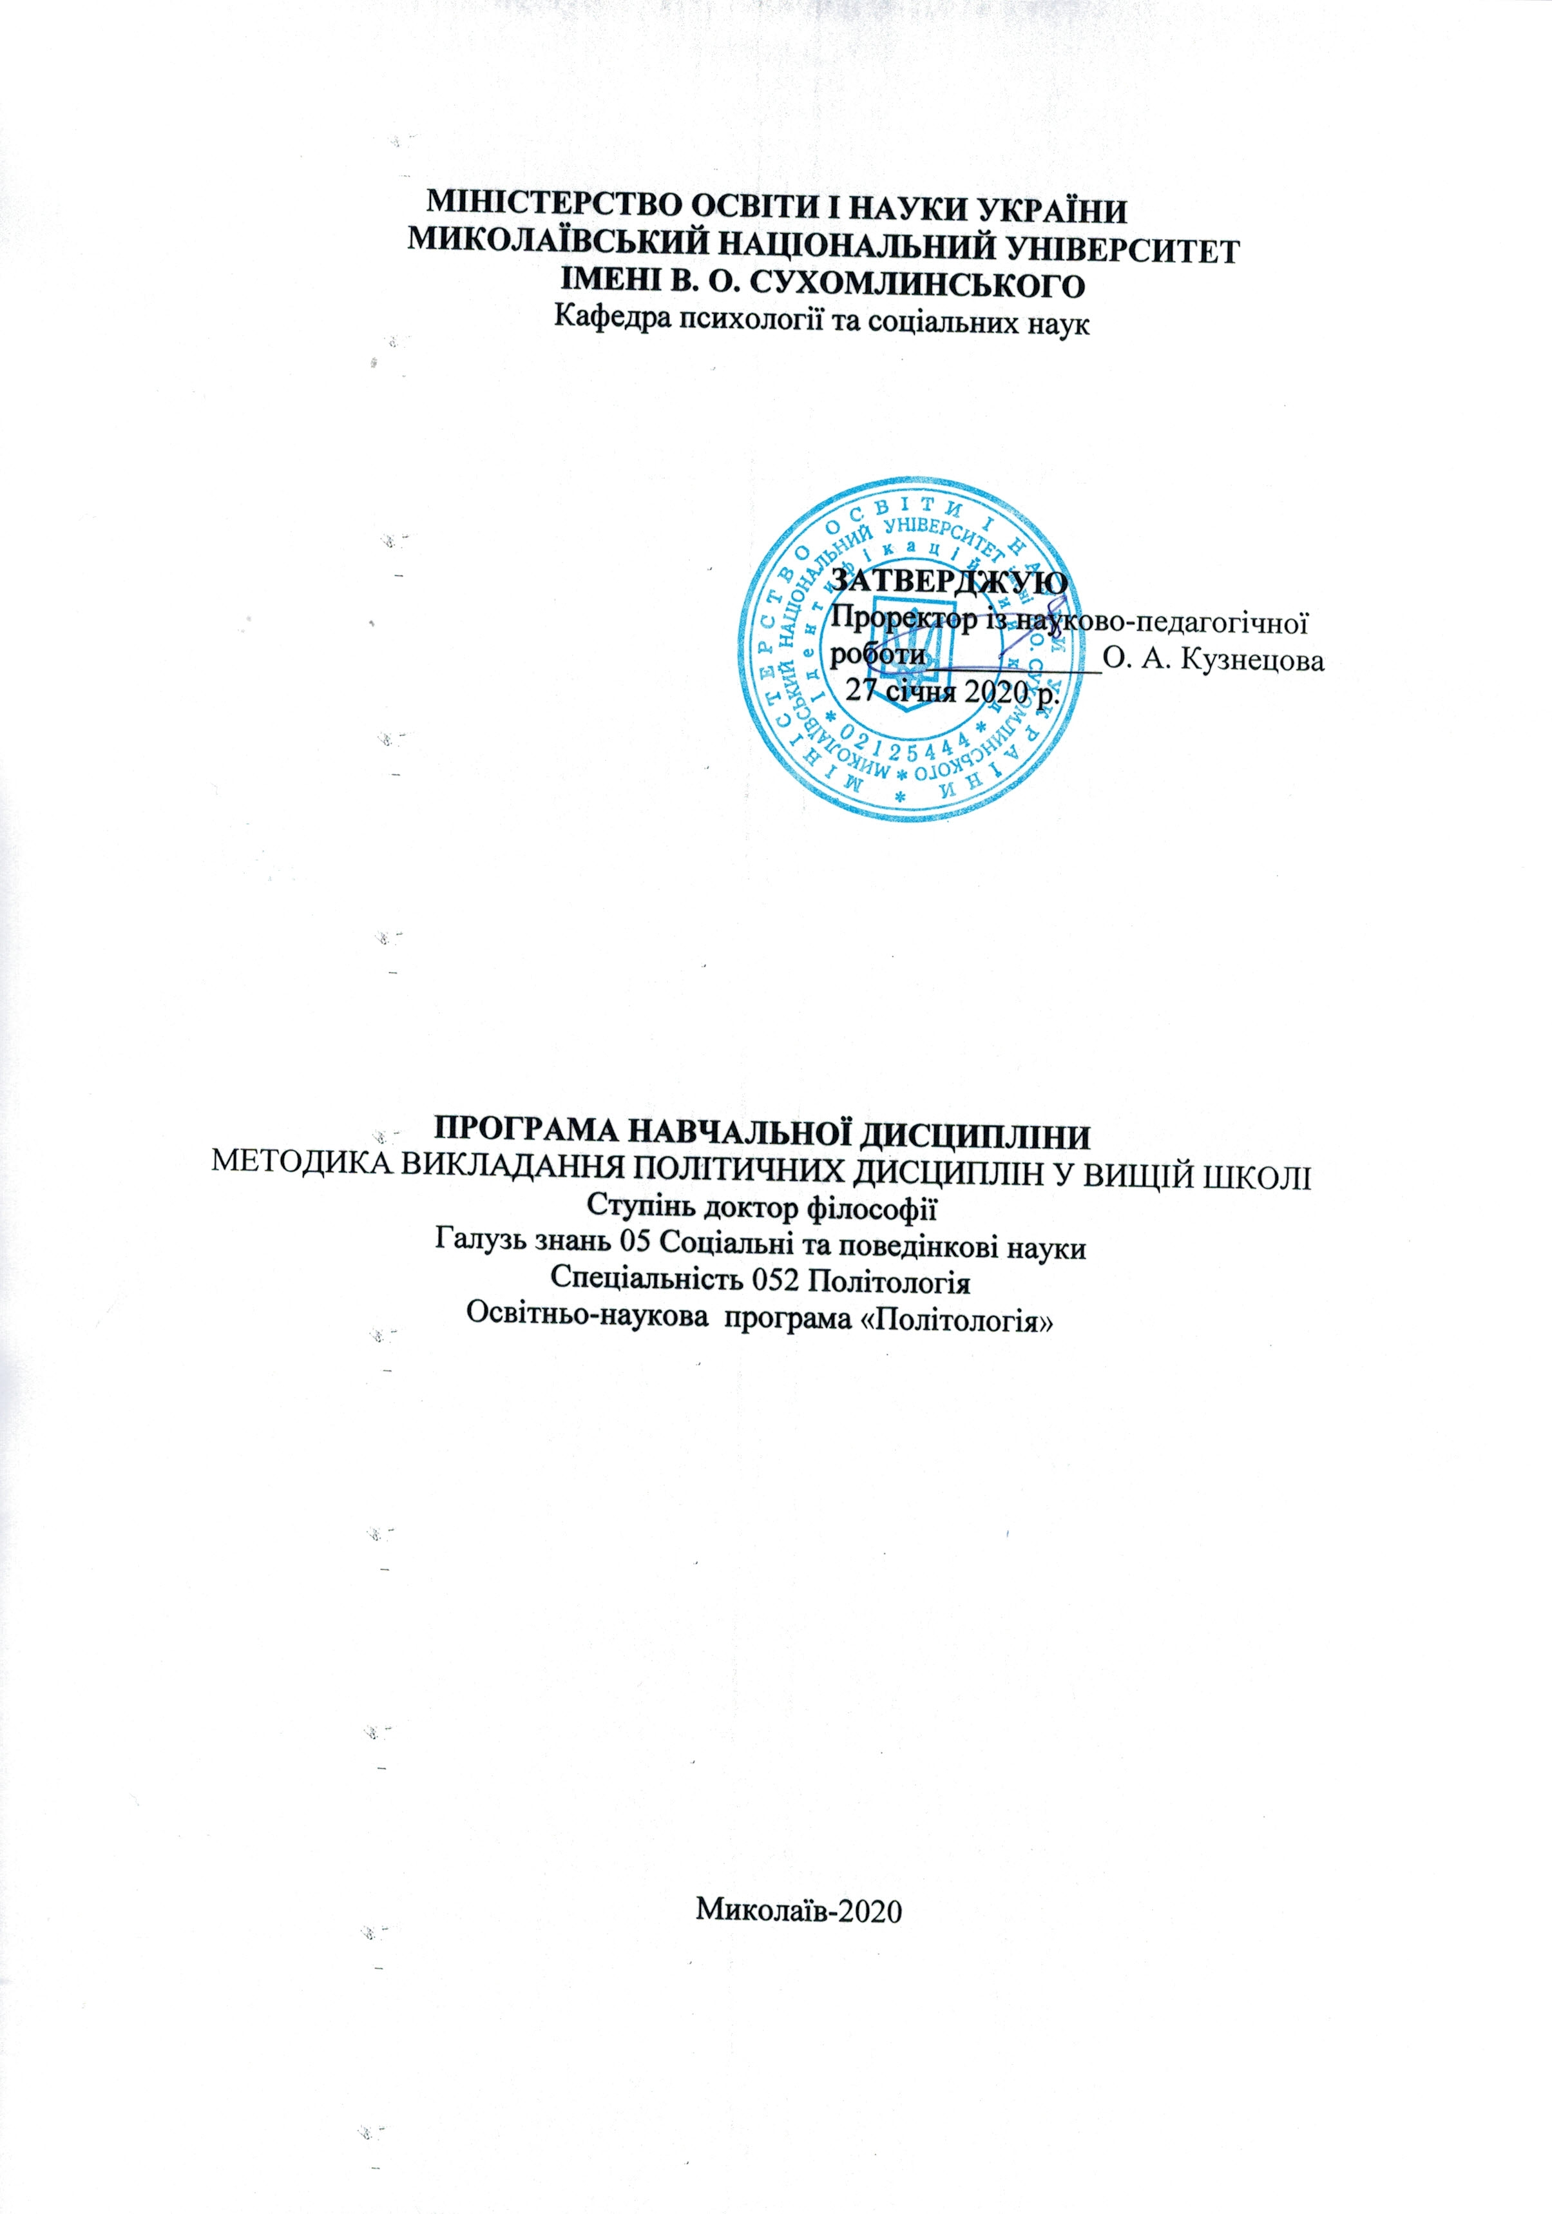
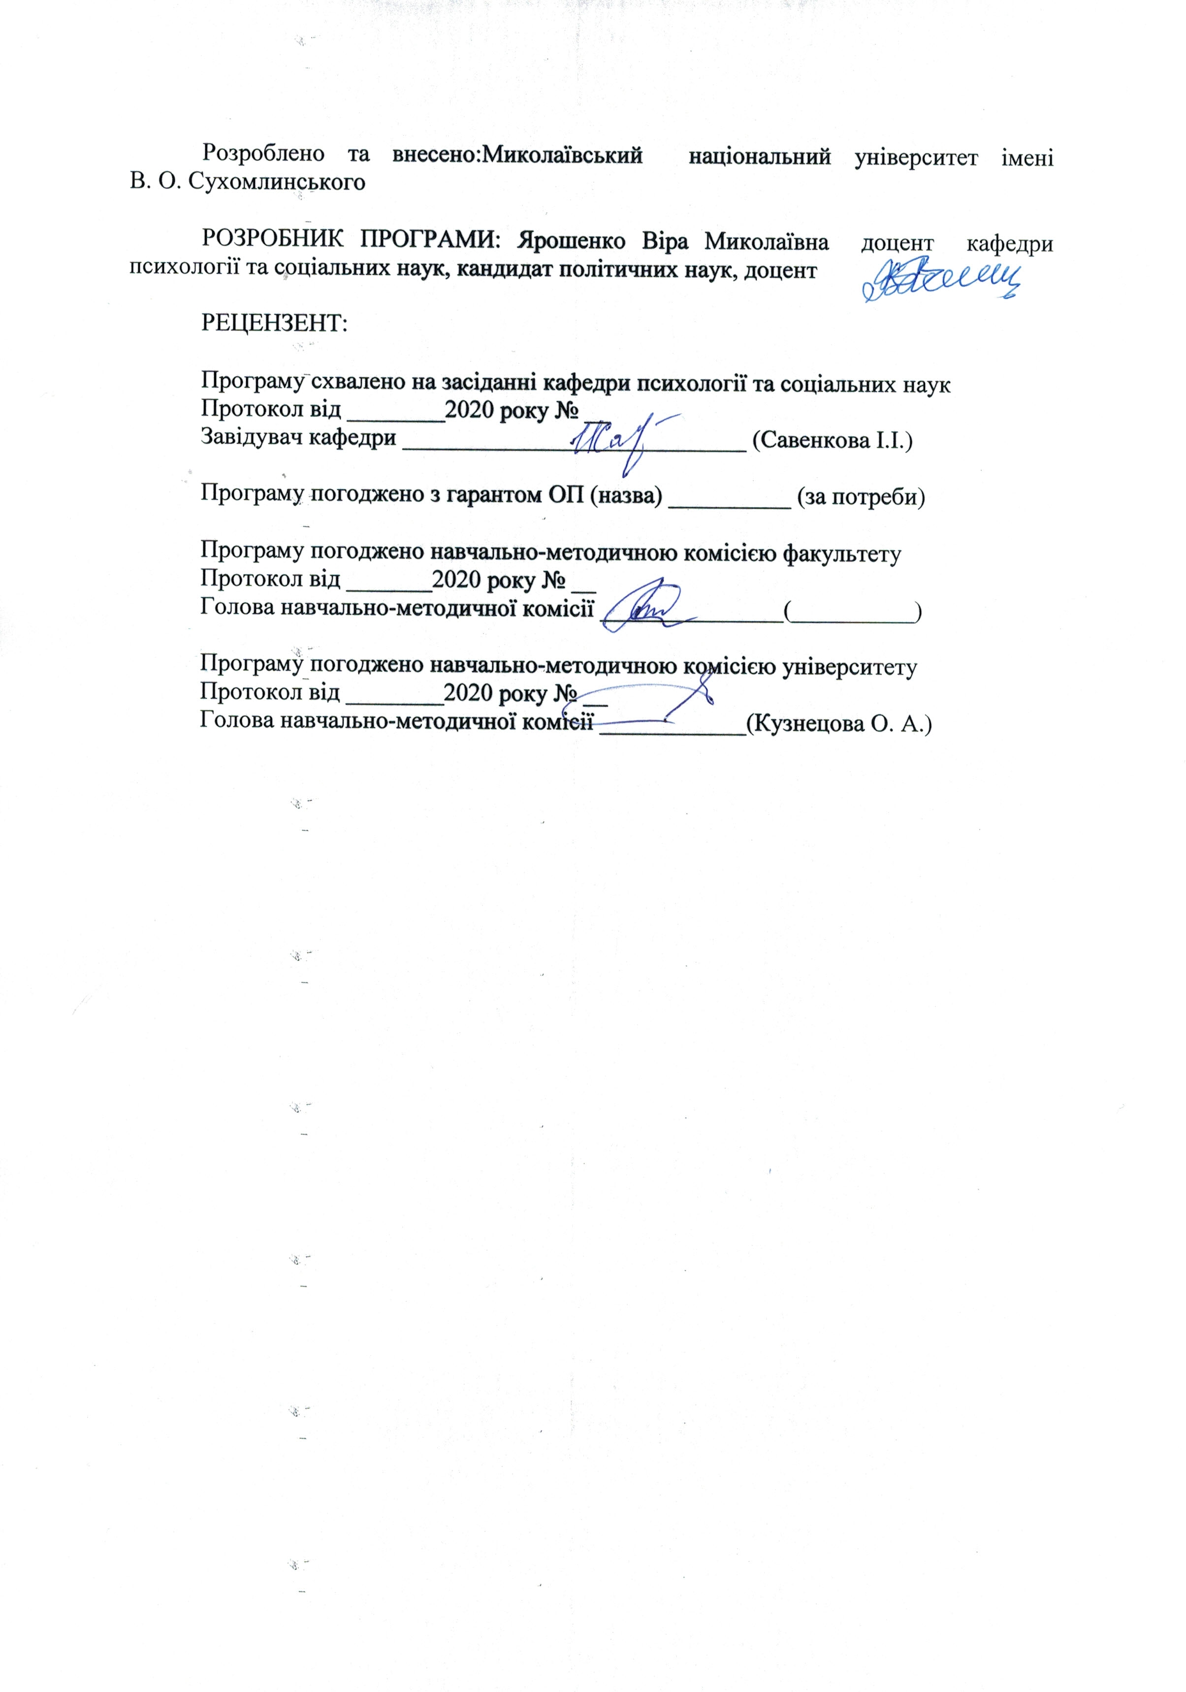
Анотація

Демократизація суспільного життя і на цій основі широке залучення громадян до активного політичного життя вимагають значного підвищення політичної культури людей, зокрема молоді, особливо студентської, як найбільш активної. Підготовка молодих людей до свідомого політичного життя, обгрунтованої тазваженої участі у політичному процесізумовлює актуальностьвивчення політології в системі наук про суспільство.
Даний курс спрямований на вивчення основних методів і методики викладання політології, соціології, історії, конфліктології, культурології, основ правознавства і філософських дисциплін тощо. Розкриваються закономірності та принципи вивчення політичних дисциплін, основні форми організації навчання. Вивчються типи і структура уроків, лекцій, семінарів, основні вимоги до перевірки й оцінки знань, вмінь та навичок учнів.
Ключові слова: політичні дисципліни, викладання, держава, нація, електорат, політичні рішення, громадська думка, вибірка, політичний аналіз, програма дослідження.

Анотація
The democratization of public life and, on this basis, the broad involvement of citizens in active political life require a significant increase in the political culture of the people, in particular young people, especially students, as the most active. Preparation of young people for conscious political life, reasonable and balanced participation in the political process determines the relevance study of political science in the system of social sciences. This course is aimed at studying the basic methods and techniques of teaching political science, sociology, history, conflictology, culturology, basics of law and philosophical disciplines and more. Regularities and principles of studying political disciplines, basic forms of organization of education are revealed. The types and structure of lessons, lectures, seminars, the basic requirements for testing and assessment of knowledge, skills and abilities of students are studied.
Key words: political disciplines, teaching, state, nation, electorate, political decisions, public opinion, sample, political analysis, research program.
Вступ
Програма вивчення нормативної навчальної дисципліни «Методика викладання політичних дисциплін» складена відповідно до освітньо-наукової програми «Політологія» підготовки докторів філософії спеціальності 052 Політологія. План дисципліни складає 3 кредити (90 годин).
Предметом вивчення навчальної дисципліни є: методи та форми організації навчально-виховного процесу з політичних дисциплін.
Міждисциплінарні зв’язки: методологія та організація наукових досліджень, філософія науки, політологія, соціологія, правознавство, економіка, загальна теорія політики, практична політологія та політичні технології, політичний аналіз та прогнозування.
Мета курсу: формування системи знань та вмінь, необхідних для викладання соціально-політичних дисциплін, озброєння майбутнього викладача політичних дисциплін змістом i педагогічними засобами навчання, знаннями та навичками, необхідними для здійснення ефективної гуманітарної освіти, національного виховання i всебічного розвитку учнів, допомогти майбутньому викладачеві вивчити проблеми вузівської методики навчання, визначити її особливості, актуалізувати розвиток професійно значущих особистих дидактичних здібностей і вмінь.
Завдання курсу: формування у студентів знань пропонятійно-категоріальний апарат політичної науки;ознайомлення з вимогамидо навчання суспільно-політичних дисциплін; вивчення сучасних педагогічних технологій та методик викладання суспільно-політичних дисциплін.Формування вмінь і навичок підготовки, проведення лекційних і семінарських занять із студентами, які вивчають політологію, розвиток їх методичної майстерності, мовлення, комунікабельності.

Програмні результати навчання:
ПРН-1. Опанувати універсальними навичками дослідника, зокрема застосування сучасних інформаційних технологій, розробки, організації та управління науковими проектами та/або науковими дослідженнями, презентації їх результатів у професійному середовищі через сучасні форми наукової комунікації (академічні наукові публікації, семінари, конференції), в засобах масової інформації та в публічній сфері у національному та міжнародному контексті.
ПРН-2. Використовувати державну та іноземну мову як усно, так і письмово на рівні, достатньому для ефективної професійної комунікації, розуміння іншомовних наукових текстів та підготовки фахових публікацій в Україні і провідних наукових виданнях світу.
ПРН-3. Мати системний науковий світогляд та філософсько-культурний кругозір, який включає розвинене критичне мислення, професійну етику та академічну доброчесність, повагу різноманітності та мультикультурності.
ПРН-5. Знати на поглибленому рівні нормативну та позитивну політичну теорію, політичний аналіз, порівняльну та прикладну політологію та володіти категорійно- понятійним та аналітично-дослідницьким апаратом сучасної світової політичної науки.
ПРН-7. Комплексно застосовувати широкий спектр політологічних понять, теорій і методів до аналізу владно- політичних відносин політичних акторів, інститутів та ідей відповідно до певного історичного або сучасного контексту.
ПРН-8. Комплексно розуміти особливості реалізації влади у різних політичних системах та використовувати сучасні політологічні теорії, концепти та методи аналізу політики на місцевому, національному та міжнародному рівнях.
ПРН-10. Фахово викладати політологічні дисципліни на високому рівні освітньої кваліфікації.
1.3. Згідно з вимогами освітньо-наукової програми аспірант оволодіває такими компетентностями:
І. Загальнопредметні:
ЗК-1. Знання предметної області та розуміння професійної діяльності.
ЗК-2. Здатність фахово спілкуватися державною та іноземною мовами як усно, так і письмово у процесі наукової комунікації та досліджень.
ЗК-4. Здатність до пошуку, оброблення та аналізу інформації з різних джерел.
ЗК-7. Вміння виявляти, ставити та розв’язувати проблеми.
ЗК-10. Здатність розробляти та управляти проектами.
ЗК-11.Здатність діяти на основі етичних міркувань (мотивів)
ІІ. Фахові:
ФК-3.Комплексне розуміння принципів функціонування та закономірностей розвитку влади та публічної політики, політичних інститутів та процесів, політичної поведінки, політичної культури та ідеології, світової політики та політики окремих країн та регіонів.
ФК-4. Комплексне застосування широкого спектру політологічних понять, теорій і методів до аналізу владно- політичних відносин політичних акторів, інститутів та ідей відповідно до певного історичного або сучасного контексту.
ФК-7. Здатність фахово викладати політологічні дисципліни.

2. Інформаційний обсяг навчальної дисципліни.

Кредити 1. Загальні основи методики викладання.
Тема 1. Предмет методики викладання політичних дисциплін.
- Методологія як наука та сучасні методологічні закономірності.
- Використання філософських методів наукового пізнання при дослідженні явищ і процесів політичного світу.
- Науково-педагогічні основи методики.
- Методика викладання політичних дисциплін як наука про цілі, принципи, форми, методи і засоби викладання науково-політичних знань.
- Класифікація методики викладання науково-політичних дисциплін. Загальна, особлива і часткова методики.
Кредити 2. Засоби навчання
Тема 2.Педагогічні засоби викладання політичних дисциплін.
- Роль навчальної програми у викладанні.
- Фактичний матеріал у викладанні політології.
- Статистичний матеріал у системі джерел навчальної інформації.
- Технічні засоби навчання як чинник підвищення ефективності навчального процесу.
Тема 3. Використання технічних засобів навчання
- Інформаційні технології та технічні засоби у навчальному процесі.
- ТЗН: технічне забезпечення, методичне забезпечення, організаційне забезпечення.
- Функції ТЗН в навчально-виховному процесі. Використання комп’ютерів у викладанні політичних дисциплін.
Тема 4 Психологічні проблеми взаємодії викладача і студента в процесі навчання.
- Сприйняття соціально-політичних дисциплін студентами.
- Особливості запам’ятовування студентами матеріалу.
- Навчання шляхом інтуїції.
- Комунікативна діяльність викладача щодо організації поведінки, організації діяльності, оцінки поведінки та діяльності студентів.
Тема 5. Закони, закономірності і принципи навчання політичних дисциплін.
- Навчання як цілеспрямований, системний і послідовний процес підпорядковане певній системі принципів
- Принципи навчання
- Кредити 3. Методи навчання
Тема 6. Методи викладання політичних дисциплін.
- Поняття «метод навчання».
- Класифікація методів навчання.
- Проблемне навчання та особливості його прояву на заняттях із політології.
- Відмінності між продуктивними і репродуктивними методами навчання.
- Особливості застосування методів проблемного навчання в навчальному процесі з політології.
- Модульно-рейтингова система навчання та її застосування в навчальному процесі з політичних дисциплін.
Тема 7. Активні та інтерактивні методи активізації навчально–пізнавальної діяльності.
- Проблема використання в дидактичному процесі методів активізації начально-пізнавальної діяльності учнів
- Методи активізації навчально-пізнавальної діяльності
- Основні фактори, які сприяють творчому ставленню учнів до дидактичного процесу і його результатів.
Тема 8. Семінарські заняття з політичних дисциплін: методика їх підготовки і проведення
- Семінар як основна форма навчально-політологічного процесу.
- Функції семінарського заняття: освітня, контролююча, виховна.
- Особливості семінару як форми навчання, його переваги і недоліки.
- Основні етапи процесу підготовки викладача до семінару: визначення мети заняття, збирання і вивчення матеріалу, методична розробка.
- Методика складання плану семінарського заняття та основні вимоги до нього.
Тема 9. Дискусія як ефективний метод проведення занять зі політичних дисциплін
- Різноманітність техніки проведення дискусії, її початок, закінчення, форми проведення.
- Негативні сторони проведення дискусії.
- Роль викладача в організації проведення дискусії.
- Прийоми та методи проведення дискусії.
- Мозковий штурм.

3. Рекомендована література
Базова
- Габрієлян О. Політична наука в Україні: стан і перспективи // Політична думка. -2001. -No 4. -С. 47-55.
- Дерев'янко С.М. Наукове прогнозування політичних процесів // Держ. політика в гуманіт. сфері (матеріали "круглого столу")-Івано-Франківськ, 2001. -С. 26-31.
- Ионин Л. Политолог -это звучитгордо // Новое время. -1991. -No14. -С. 43.
- Капусевич Ч. Основы общей методики. —М., 1986.
- Кравченко Б., Прилюк Ю. Політичний лад в Україні та політична наука // Політологічні читання. -1992. -No 1. -С. 3-5.
- Куревський В. Л. Система дидактичних умов удосконалення процесу навчання. —К., 1993.
- Мойсеюк В. Є. Педагогіка. —4-те вид., доп. —К., 2003.
- Наукові праці МАУП. Вип. 5: Актуальні питання політології. —К.,2003.
- Педагогіка вищої школи. —К., 1992.
- Политическая наука в Украине: становление и перспективи / Под ред. д-ра филос. наук О.А. Габриеляна, д-ра филос. наук А.Д. Шоркина. –Симферополь, 2002.
- Політологічний енциклопедичний словник / Упорядник В.П. Горбатенко; За ред. Ю.С. Шемшученка, В.Д. Бабкіна, В.П. Горбатенка. -2-е вид. доп. і перероб. -К.: Генеза, 2004. -736 с.
- Поляков Л.В. Общая оценка становлення и преподавания политических наук в России//Полис. -2001. -No 1.-С. 117-124.
- Ребкало В.А. Політичні науки і суспільні процеси // Концептуальні засади реформування політичної системи в Україні. Стан і перспективи розвитку політичних наук: Матеріали „круглого столу", Київ, 13 квітня 2001 року./ За заг. ред. В.І. Лугового, В.М. Князєва. -К.: Вид-во УАДУ, 2001. -С. 188-195.
- Рябов С. Принципи викладання політичних знань в демократичному суспільстві // Муніципальний менеджмент в Україні (матеріали міжнародної науково-практичної конференції). 26-27 червня 1995 р.-К., 1995.
- Рябов С. Структура і функції знань про політику // Політологічні читання. -1994. -No 1. -С. 167-196.
- Тягло О.В. Українська наука про політику. Спроба оцінки потенціалу // Політичний менеджмент. -2004. -No 1. -С. 3-18.19.Філософія політики. Підручник / Авт.-упоряд.: В.П. Андрущенко (кер.) та ін. -К.: Знання України, 2003. -400 с.
- Калошин В.Ф. Не маніпулювати, а самовдосконалюватись. Як реалізувати свій педагогічний потенціал // Педагогіка толерантності, 1999. —No3-4.
- Коржуев А.В., Попков В.А. Подготовка преподавателя высшей школы // Педагогика, 2000. -No 7.
- Кузовлев В.П. Преподавание в вузе: наука и искусство // Педагогика, 2000. -No1.
- Навроцький О.І. Вища школа України в умовах трансформації суспільства. -X.: Основа, 2000.
- Рябов С. Принципи викладання політичних знань в демократичному суспільстві // Муніципальний менеджмент в Україні (матеріали міжнародної науково-практичної конференції). 26-27 червня 1995 р.-К., 1995.
- Слєпкань 3.1. Наукові засади педагогічного процесуу вищій школі. -Київ: НПУ, 2000.-210 с.
- Тараненко І. Демократії треба вчитися // Педагогічна газета. —2000. —No4 —С. 6.
- Тихонович В.О. Життєві цінності і соціальна поведінка особистості // Українське суспільство на порозі третього тисячоліття. Колективна монографія / Під ред. М.О. Шульги. —К.: Ін-т соціології НАН України, 1999. —С. 510-524.
- Тягло О.В. Як розбудовувати громадянську освіту в Україні? // Наукові записки НаУКМА. Політичні науки. —2000. —Т. 18. —С. 84-90.
- Філіпчук Г. Політологія у сфері української освіти // Педагогіка і психологія. —1996.—No2. —С. 27-35.
- Харламов И.Ф. О педагогическом мастерстве, творчестве и новаторстве // Педагогика, 1992. -No 7-8.23.Ягупов В. Педагогічна майстерність та її складові // Учитель, 2000. -No1-3.

